**Fundamentos de Matemáticas y Pensamiento Lógico**

**Unidad 3 Actividad 1**

**Momento Independiente**

**Problemas con operaciones algebraicas**

**Angela María Parada Pinilla**

**Estudiante gastronomía virtual**

**Docente**

**Sergio Carrillo**

**FUNDACIÓN UNIVERSITARIA SAN MATEO**

**PROGRAMA DE GASTRONOMIA VIRTUAL**

**ACTIVIDAD**

De acuerdo a la distribución que desea don José, resuelva y responda las siguientes preguntas.

1. **¿Cuántos cuadrados perfectos puede obtener del terreno comprado?**

F

Frutales

X Canastillas

50* 100= 500 cuadrados de 10*10

**n= 10**

500 * 100 = 500 * 100 = 500*100 = 50.000 = 500

n n 10 10 10 * 10 100

**V n £ Z; con n ≤ 500 ᶺ n ≤ 100**

Todos los n que pertenecen a los enteros positivos con sus restricciones de que n es igual o menor a 500 y menor o igual a 100

1. **Realice un dibujo o plano del terreno con los cuadrados perfectos y las dimensiones de cada uno para que el área se aproveche al máximo.**

**500**

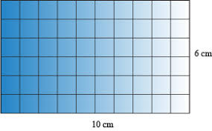

**100 100**

**10**

**10 500**

1. 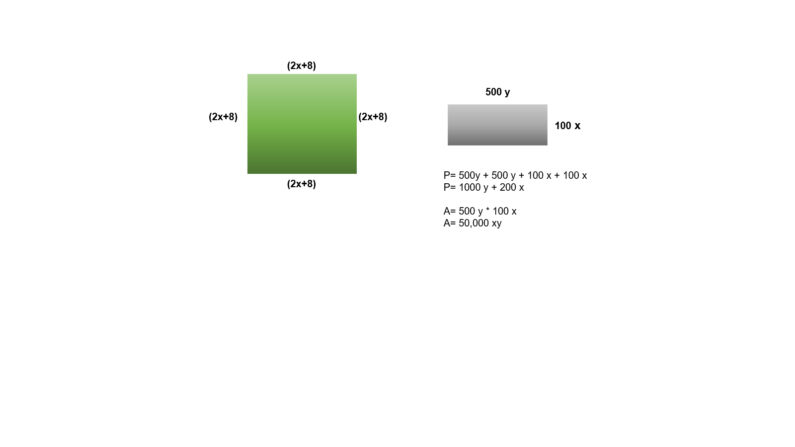**Escoja un solo cuadrado perfecto y asígnele expresiones algebraicas a cada lado del cuadrado y del rectángulo**
2. **Encuentre el perímetro de los cuadrados y rectángulos internos del cuadrado perfecto, en función de las expresiones algebraicas.**

ab

**a b = a+b**

a 2

**a**

**a**

ab

**b**

 b2

**d**

**a b**

a 2 + 2 ab+b2 **Trinomio cuadrado perfecto**

(a + b)2 = a2 + ab + ab + b2

(a + b)2 = (a +b) (a+ b)

Con respecto a las diferentes soluciones de los cuadrados se puede aplicar este producto notable (a+b)2 **Binomio cuadrado**

1. **Seleccione el área de los cuadrados y rectángulos internos del cuadrado perfecto, en función de las expresiones algebraicas.**

**b**

**a**

**b**

**a a**

**a**

a= 8

b= 2

a+b = 10 Medida cuadro perfecto 10*10

(a+b)2 = a2 +2ab + b2

(10)2 = (8+2)2 = 82 + 2(8)(2) + 22

= 64 + 32 + 4

= 100

2 rectángulos de 8*2

1 cuadrado de 8*8

1 cuadrado de 2*2

**a**

1. **Busque el área y perímetro del cuadrado perfecto; es decir, el cuadrado grande.**

**a**

**a**

**a**

**PERIMETRO a =** Lado

**P =** a + a +a + a

**P =** 4 a

**P =** 4(10) = 40

**AREA**

**A=** L*L

**A =** L2

**A =** 102

**A =** 10*10

**A =** 100

1. **Determine el valor de las variables para que se cumplan las medidas del terreno adquirido por don José.**

**a = 10**

**b = 100**

4(a+a+a+a) = 8 a = 8(10) = 80

4(a+b a+b) = (4) (2a+2b) = 8a+8b = 8(10) + 8(100) = 80+ 800 = 880

4a2 = (4) (10)2 = (4) (100) = 400

4ab = 4(ab) = (4) (10) (100) = 400